Uma pessoa está em pé dentro de um ônibus que se move com velocidade constante. Em um dado instante, ela deixa cair de sua mão uma fruta que segurava. Suponha que outra pessoa parada na calçada possa visualizar a fruta caindo até vê-la atingir o piso do ônibus.

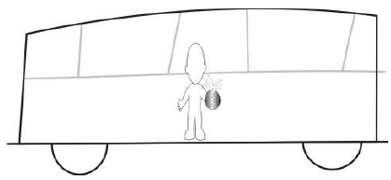

Das ilustrações a seguir qual é a representação CORRETA da posição em que a fruta atingiu o piso do ônibus?

a)

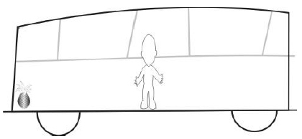

b)

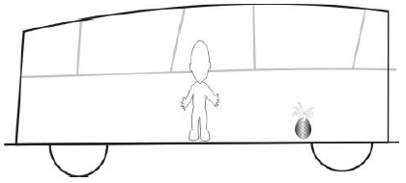

c)

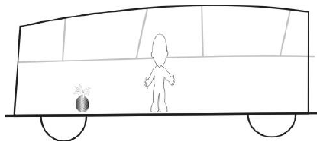

d)

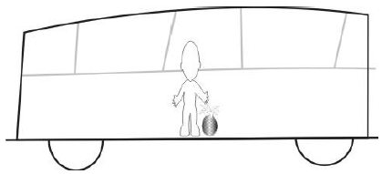

e)

